

Manual de USUARIO

Aplicación IopShirt



1 de julio de 2020

IopShirt

Versión 1.0

Contenido

Versiones del Manual 2

Advertencia antes de continuar 3

Iniciar la aplicación 3

Autenticándose en el sistema 3

Registro de cuenta 3

Autenticarse en la aplicación 5

Desconectarse o salir de sesión 5

Gestión de Camisetas 6

Visualizar Camisetas 6

Dar de alta una nueva camiseta 7

Editar una camiseta 9

Borrar una camiseta 9

Visualización de Constantes 9

Visualización Datos Actuales 11

Visualización Datos Históricos 11

Umbrales 11

Definir un umbral 12

Eliminar un umbral 12

Notificaciones 12

Apagado de notificaciones de una constante vital o caída de una camiseta 12

Apagado de notificaciones de una constante vital o caída a nivel global 13

Apagado de las notificaciones de batería 13

Apagado de todas las notificaciones 14

Modelo de una notificación 15

FAQ 17

Referencias 20

# Versiones del Manual

|  |  |
| --- | --- |
| Versión | Cambios |
| 1.0 | Versión Inicial. |

# Advertencia antes de continuar

*IopShirt* es una aplicación que requiere disponer de la camiseta inteligente *IopShirt* que debe ser comprada o adquirida previamente para poder utilizar esta aplicación. En caso de no disponer de una camiseta inteligente *IopShirt* puede adquirir una accediendo al enlace ¿*Qué es IopShirt?* en la pantalla inicial de la aplicación.

# Iniciar la aplicación

Para iniciar la aplicación simplemente pulse sobre el icono C:\TFM\IoP\Codigo\Health-Shirt\resources\android\icon\drawable-ldpi-icon.png que se encuentra en el listado de aplicaciones instaladas en su dispositivo móvil.

# Autenticándose en el sistema

## Registro de cuenta

Antes de poder utilizar *IopShirt* es necesario disponer de una cuenta de usuario. Si no dispone de una puede crearla fácilmente siguiendo los pasos que se indican en los siguientes párrafos. Si ya dispone de una cuenta creada previamente siga con los pasos del siguiente apartado.

Para poder crear una nueva cuenta puede hacerlo de dos maneras distintas. La primera de ellas es vía *Facebook*, esto requiere tener una cuenta de *Facebook* previamente, la aplicación de *Facebook* o *Facebook Lite* instalada en el dispositivo móvil y deberá aceptar los permisos solicitados para poder crear su cuenta. Para ello se debe pulsar sobre el botón *Iniciar sesión con Facebook* que se encuentra en la pantalla nada más se inicia la sesión tal y como se muestra en la figura 1.

Este botón tiene una doble función, en primer lugar, permite al usuario autenticarse en el sistema sin necesidad de introducir sus credenciales en caso de que ya dispusiera de cuenta previa. En segundo lugar, el crear una nueva cuenta en caso de que no exista ninguna cuenta previa. Al pulsar el botón se solicitará que acepte una serie de permisos si es la primera vez que se hace, tal y como se muestra en la figura 2.

Si no dispone de cuenta nueva además de aceptar los permisos deberá facilitar una contraseña para proteger su cuenta recién creada.

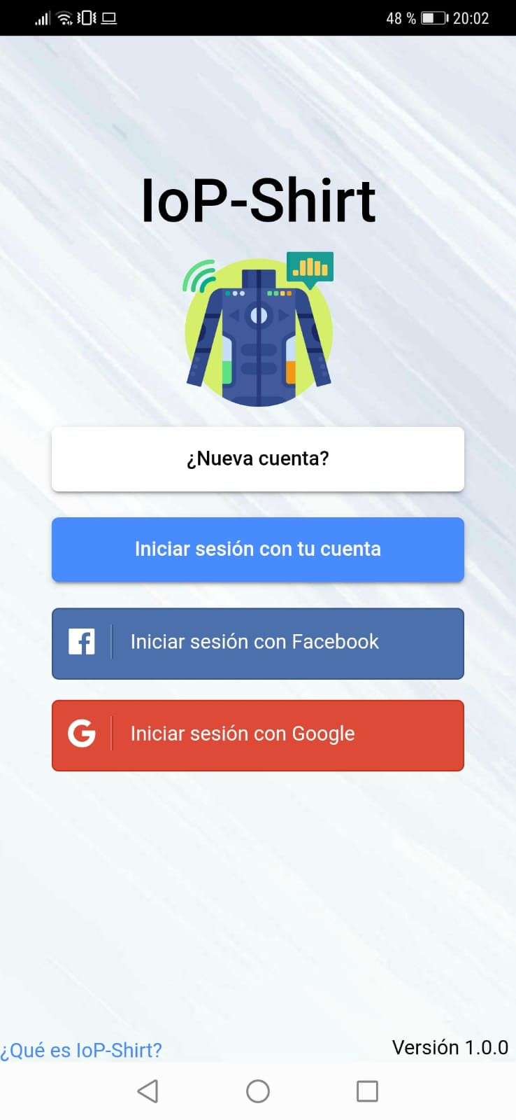

Figura 1 - Pantalla de Inicio

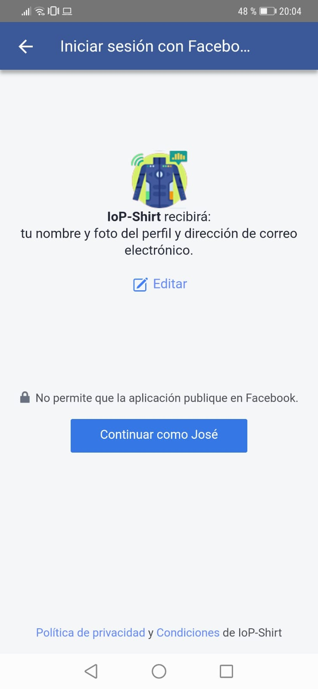

Figura 2 - Creación/Login por Facebook

La contraseña debe cumplir los siguientes requisitos:

* Debe contener al menos 6 caracteres.
* Debe contener al menos una minúscula.
* Debe contener al menos una mayúscula.
* Debe contener al menos un número.
* Debe contener al menos un carácter especial.

Rellene los campos de password y confirme la contraseña poniendo exactamente la misma contraseña que fue definida y pulse el botón de *Registrar cuenta*.

Por el contrario, si no desea utilizar su cuenta de *Facebook* simplemente en la pantalla inicial de la aplicación pulse sobre el botón *¿Nueva cuenta?* y rellene los campos solicitados. *IopShirt* solamente pide un email que es el identificador del usuario de la cuenta y el password para proteger la cuenta. El password debe cumplir los mismos requisitos que se indicaron en el apartado de *Facebook*.

Independientemente del método utilizado para registrar la cuenta, se debe confirmar la cuenta en un máximo de 48 horas. Para ello se envía un email, al email facilitado en el momento de registrarse o en el caso de *Facebook* al email con el que se esté registrado en *Facebook.* Simplemente debe hacer clic en el enlace facilitado en el email para activar su cuenta. En caso de que transcurridas 48 horas no se haya confirmado la cuenta, la misma será borrada automáticamente.

## Autenticarse en la aplicación

Para autenticarse en la aplicación con una cuenta ya existente, puede hacerlo mediante el botón de *Iniciar sesión con Facebook* que hay en la página inicial o mediante el botón *Iniciar sesión con tu cuenta* que existe en también dentro de dicha página. En este segundo caso, debe introducir el email y la contraseña que se utilizaron para registrar la cuenta.

Una vez que se haya registrado la cuenta, la misma permanecerá conectada hasta que decida desconectarse de la aplicación.

## Desconectarse o salir de sesión

Por defecto, aunque se cierre la aplicación la sesión perdura para siempre y no deberá volverse a autenticar en la misma si el usuario no se desconecta de la misma. Si desea finalizar su sesión, puede hacerlo siguiendo los siguientes pasos:

* En cualquier pantalla de la aplicación deslice el dedo por la pantalla hacía la derecha. Esto mostrará el menú de la aplicación. Véase figura 3.

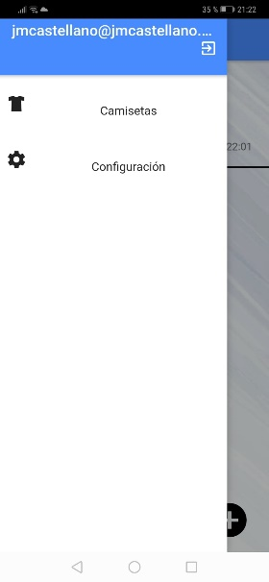

Figura 3 - Menú de la Aplicación

* A continuación pulse sobre el botón  situado debajo del nombre de su usuario.

Si se realizan correctamente los pasos indicados, la aplicación volverá a la página de inicio y necesitará a partir de ese momento volver a autenticarse en la aplicación para seguir utilizándola.

# Gestión de Camisetas

## Visualizar Camisetas

Nada más se autentique en la aplicación (o si abre la aplicación por segunda vez después de autenticarse) se mostrará un listado con las camisetas que tiene disponible el usuario en dicho momento junto con los datos de la última vez en la cual se recibieron datos del mismo.

Por cada una de las camisetas se visualizan una serie de datos, que se muestran en la figura 4.

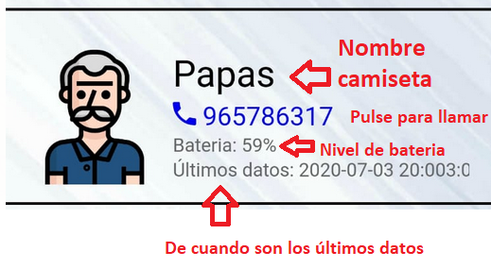

Figura 4 - Datos que se visualizan por camiseta

Los campos que se visualizan son los siguientes:

* Nombre: Es el nombre que se le ha dado a la camiseta
* Parentesco: Indica la relación de parentesco relacionado con el usuario
* Batería: Indica cuanto porcentaje de batería le queda al dispositivo en la última actualización que ha recibido.
* Últimos Datos: Indica cuando se ha recibido la última información de dicha camiseta.

El listado es refrescado automáticamente cuando se cambia y vuelve a esta pantalla, pero si se desea refrescar, simplemente debe deslizar el dedo hacía abajo en la pantalla para forzar un refresco de los datos de la pantalla.

## Dar de alta una nueva camiseta

Si desea dar de alta la camiseta inteligente *IopShirt* que ha adquirido, debe realizar los siguientes pasos:

* Pulse sobre el botón  situado en la parte inferior de la página del listado de las camisetas.
* En la página de creación de camisetas que se abre puede rellenar una serie de datos de la camiseta. Como mínimo son obligatorios, el icono, el nombre de la camiseta, el parentesco, el número de serie y el código de seguridad.

A continuación, se describen brevemente que representa cada uno de los campos de este formulario.

**Nombre:** Especifica el nombre con el que vas a identificar la camiseta. Puede ser el nombre de la persona que lleva puesta, aunque en caso de que una persona posea diferentes camisetas (por ejemplo, una de día y otra para dormir) se recomienda poner el uso de la misma.

**Fecha de nacimiento:** Especifica la fecha de nacimiento de la persona.

**Sexo:** Especifica el sexo de la persona.

**Número Serial:** Para cerciorar de que usted es el propietario de la camiseta deberá introducir el número de serial de la camiseta. Antes de introducir este serial deberá seguir los pasos de instalación de la camiseta que se encuentra en el manual de la misma. Hasta que la camiseta no empiece a emitir datos, no se podrá registrar la camiseta desde la aplicación móvil.

**Cód.Seg:** En la instalación de la camiseta se le solicita, aparte de configurar las credenciales wifi de la camiseta, un código de confirmación del mismo. Debe introducir en este campo el mismo código que introdujo en los datos de la camiseta.

**ECG:** Hace referencia a las constantes vitales referentes al corazón. En este caso se puede especificar un umbral del número de pulsaciones por minuto. Esta pulsación suele comprender entre las 60 y las 110 pulsaciones por minuto. La casilla de apagado de notificaciones permite indicar si se desea no recibir más notificaciones cuando se superen dichos umbrales. Si está marcada la opción, no se enviarán más notificaciones, aunque se superen los umbrales.

**EDA:** Hace referencia a la conductividad y resistencia de la piel, pudiéndose medir el sistema nervioso del paciente. Su valor suele oscilar entre 100 y 300. Valores inferiores representan una situación de mucha tranquilidad y valores superiores representan una situación de mucha intranquilidad. La casilla de apagado de notificaciones permite indicar si se desea no recibir más notificaciones cuando se superen dichos umbrales. Si está marcada la opción, no se enviarán más notificaciones, aunque se superen los umbrales.

**Temperatura:** Hace referencia a la temperatura corporal del paciente. Los valores suelen oscilar entre los 35 a 37 grados, siendo valores inferiores un posible caso de hipotermia y valores superiores una posible fiebre. La casilla de apagado de notificaciones permite indicar si se desea no recibir más notificaciones cuando se superen dichos umbrales. Si está marcada la opción, no se enviarán más notificaciones, aunque se superen los umbrales.

**Caídas:** Indican si debe notificarse al usuario cuando la persona que lleva la camiseta ha sufrido una caída.

**Teléfono:** Especifica el número de teléfono de la persona que lleva la camiseta

**Teléfono Contacto:** Especifica el número de teléfono de un familiar.

**Calle:** Indica la calle donde vive la persona que tiene la camiseta.

**Número:** Indica el número de la calle donde vive la persona que tiene la camiseta.

**Localidad:** Indica la localidad donde vive la persona que tiene la camiseta.

**Provincia:** Indica la provincia donde vive la persona que tiene la camiseta.

**Notas:** Permite especificar notas adicionales sobre esta camiseta.

Una vez tenga todos los datos introducidos, pulse sobre el botón *Registrar Camiseta*. Si los datos del número de serie y código de seguridad son correctos y coinciden con una camiseta existente la camiseta se asociará a su cuenta y aparecerá en la pantalla del listado de camisetas.

## Editar una camiseta

Para editar los datos de una camiseta, se debe arrastras desde el listado de las camisetas, la camiseta que se desea editar hacía la izquierda. Aparecerán dos botones asociados a las dos acciones que se pueden realizar sobre la camiseta. Pulse sobre el botón . Esto le llevará a una ventana muy similar a la de creación de las camisetas, pero los datos asociados a dicha camiseta se encontrarán ya escritos sobre los respectivos campos. Realice los campos necesarios y pulse sobre el botón *Guardar Cambios* que encontrará sobre la parte inferior de la página o pantalla.

## Borrar una camiseta

Para borrar una camiseta, se debe arrastras desde el listado de las camisetas, la camiseta que se desea editar hacía la izquierda. Aparecerán dos botones asociados a las dos acciones que se pueden realizar sobre la camiseta. Pulse sobre el botón . Esto hará que la camiseta se desasocie, pero la camiseta no es eliminada. Siempre puede volverla a asociar siguiendo los pasos de creación de camisetas.

# Visualización de Constantes

Para visualizar las constantes vitales que está recogiendo la camiseta inteligente *IopShirt* simplemente deberá pulsar sobre la camiseta que desee visualizar las constantes vitales.

Una vez dentro de la pantalla, mostrará automáticamente los datos actuales que está enviando la camiseta inteligente en estos momentos. La pantalla se divide en como máximo en 3 pestañas que dependerán principalmente del número de sensores que tenga nuestra camiseta.

**ECG:** Muestra el electrocardiograma del usuario que lleva la camiseta inteligente *IopShirt* durante el periodo que abarca la animación. En el caso de datos actuales muestra el electrocardiograma que se está obteniendo actualmente y en caso de la consulta de datos históricos se muestra la animación durante dicho periodo de tiempo.

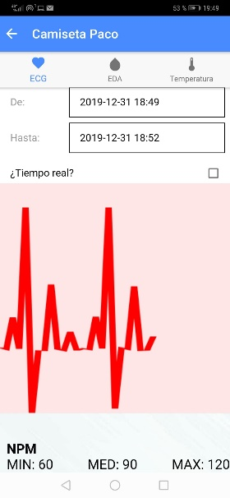

Figura 5 - Visualización ECG

**EDA:** Muestra la conductancia eléctrica de la piel del usuario que lleva la camiseta inteligente *IopShirt* durante el periodo que abarca la animación. En el caso de datos actuales muestra los valores de EDA actuales y en caso de consulta de datos históricos se muestra la animación durante dicho periodo de tiempo.

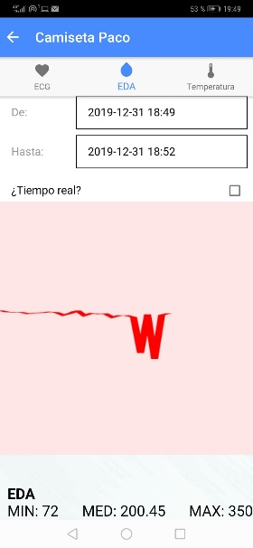

Figura 6 - Visualización EDA

**Temperatura:** Muestra la temperatura corporal de la persona que lleva la camiseta inteligente *IopShirt*. En el caso de datos actuales muestra la temperatura de los últimos 10 minutos y en caso de consulta de datos históricos se muestra la temperatura y evolución de la misma a lo largo del periodo de tiempo solicitado.

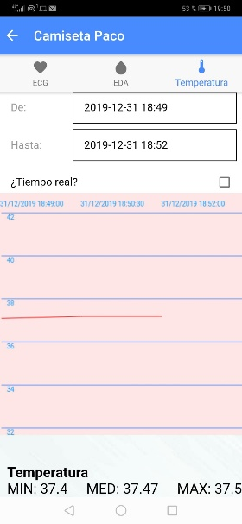

Figura 7 - Visualización Temperatura

## Visualización Datos Actuales

Para visualizar los datos actuales al acceder a la página de visualización de las constantes vitales se muestran las mismas. En caso de que se haya solicitado datos históricos y se desee volver a visualizar los datos actuales de la camiseta, asegúrese de que la casilla de verificación *¿Tiempo real?* se encuentre marcada.

## 

## Visualización Datos Históricos

Para visualizar datos en un periodo de tiempo concreto siga los siguientes pasos:

* Desmarque la casilla de verificación *¿Tiempo real?*
* Selecciona la fecha, hora y minuto desde la cual desea visualizar los datos (campo *De).*
* Selecciona la fecha, hora y minuto hasta la cual desea visualizar los datos (campo Hasta).

Si ha seleccionado correctamente ambos campos se empezarán a mostrar los datos obtenidos entre esas dos horas.

# Umbrales

Los umbrales permiten definir cuándo debe enviarse una notificación al dispositivo móvil del usuario cuando una de sus camisetas ha registrado una constante que representa una señal de peligro o advertencia. Por poner un ejemplo, avisar al usuario si la persona que lleva la camiseta inteligente *IopShirt* ha superado una temperatura máxima de 38º grados. Si esa persona coge fiebre y alcanza la temperatura de 38,1º entonces se enviará una notificación al usuario.

## Definir un umbral

En los menús de creación y edición de las camisetas, existen para cada una de las constantes vitales una pestaña única que permite la introducción de los umbrales. El campo situado a la izquierda permite definir un umbral mínimo, es decir, cuando el valor de dicha constante vital sea inferior a dicho umbral se enviará una notificación. El campo situado a la derecha permite definir un umbral máximo, es decir, cuando el valor de dicha constante vital sea superior a dicho umbral, se enviará una notificación.

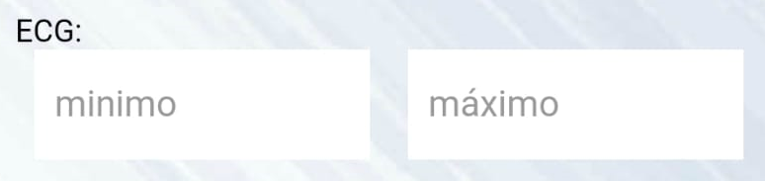

Figura 8- Definición de Umbrales

Si no se define ningún umbral para la camiseta, entonces no se enviará ninguna notificación en referencia a dicha camiseta inteligente *IopShirt*.

## Eliminar un umbral

Para eliminar un umbral simplemente debe eliminar el valor del campo en la pantalla de edición de la camiseta inteligente *IopShirt* y guardar los cambios. Esto provocará que a partir de ese momento si se supera dicho umbral no se envíe una notificación a los usuarios.

# Notificaciones

La aplicación permite a los usuarios recibir notificaciones cuando las constantes vitales de alguna de las personas que lleva la camiseta inteligente supera un cierto umbral definido previamente o en cuando se detecta que dicha persona se ha caído o los niveles de batería de la camiseta son bajos y necesitan ser recargados.

Por defecto el comportamiento en general es permitir cualquier notificación en la aplicación, pero es posible desactivar las notificaciones específicamente para una constante vital de una camiseta inteligente *IopShirt* concreto o apagarlas a nivel global tanto para una constante vital como el apagado de todas las notificaciones del programa.

## Apagado de notificaciones de una constante vital o caída de una camiseta

Para apagar las notificaciones de una constante vital en concreto para una camiseta, simplemente debe acceder a la página de edición de las camisetas (explicado en el apartado *Editar una camiseta)* y pulsar sobre la casilla *¿Apagar notificaciones __?* referente a la constante vital sobre la que se desea no recibir notificaciones.

Recuerde que, si una camiseta no tiene definida un umbral sobre dicha camiseta inteligente *IopShirt* para una constante vital, entonces no se recibirán notificaciones sobre dicha constante vital para esa camiseta, por lo que no es necesario pulsar sobre la casilla de apagado de notificaciones.

Si desea volver a habilitar las notificaciones para dicha constante vital en dicha camiseta, debe asegurarse que la casilla *¿Apagar notificaciones __?* se encuentre desmarcada para volver a recibir las notificaciones.

## Apagado de notificaciones de una constante vital o caída a nivel global

Para apagar las notificaciones de una constante vital a nivel global deberá acceder al menú de *configuración*. Para acceder al mismo siga los siguientes pasos.

* En cualquier pantalla de la aplicación deslice el dedo por la pantalla hacía la derecha. Esto mostrará el menú de la aplicación. Véase figura 3.
* Pulse sobre el menú configuración.

En el menú de configuración puede apagar las notificaciones para cualquier constante vital para todas las camisetas al mismo tiempo. Para ello simplemente asegure que la casilla de verificación asociada a la constante vital se encuentre marcada tal y como se muestra en la figura 9. Una vez marcada la casilla pulse el botón de *Guardar Cambios* para confirmar los cambios realizados.



Figura 9 - Casilla verificación apagado de notificaciones ECG

Para volver a habilitar todas las notificaciones relacionadas con esa constante vital simplemente deberá volver a desmarcar dicha y pulsar el botón de *Guardar Cambios* para confirmar los cambios realizados.

## Apagado de las notificaciones de batería

Un tipo especial de notificación es la relacionada con el nivel de batería que le queda a la camiseta inteligente *IopShirt*. Cuando al mismo le queda por debajo del 20% la misma notificará al usuario que tiene agregada la camiseta en la aplicación mediante una notificación que la batería de dicha camiseta se está agotando. Se recuerda que este valor también se puede visualizar desde el listado de camisetas para cada una de las camisetas.

Estas notificaciones sólo se pueden apagar a nivel global y no por camiseta. Para desactivar las notificaciones relacionadas con el nivel de batería siga los siguientes pasos.

* Vaya al menú de Configuración, para ello en cualquier pantalla de la aplicación deslice el dedo por la pantalla hacía la derecha. Esto mostrará el menú de la aplicación. Véase figura 3.
* Pulse sobre el menú configuración.
* En el menú de configuración pulse sobre la casilla de verificación que dice *¿Apagar notificaciones batería?* que está en el apartado de Batería. A partir de este momento cualquier notificación en relación con el nivel de batería dejará de recibirse.
* Si desea volver a activar las notificaciones a nivel de batería, asegure que la casilla de verificación *¿Apagar notificaciones batería?* se encuentra desmarcada.
* Una vez marcada/desmarcada la casilla asegúrese de que los cambios se guardan pulsando el botón *Guardar Cambios*.



Figura 10 - Casilla verificación apagado de notificaciones bateria

## Apagado de todas las notificaciones

Si por lo contrario desea que no le llegue ninguna notificación al dispositivo móvil puede apagar todas las notificaciones del mismo para que no le llegue ninguna. Para ello siga los siguientes pasos:

* Vaya al menú de Configuración, para ello en cualquier pantalla de la aplicación deslice el dedo por la pantalla hacía la derecha. Esto mostrará el menú de la aplicación. Véase figura 3.
* Pulse sobre el menú configuración.
* En el menú de configuración pulse sobre la casilla de verificación que dice *¿Apagar todas las notificaciones?*
* Si por el contrario desea volver a activar todas las notificaciones, asegúrese que la casilla
* Una vez marcada o desmarcada dicha casilla de verificación, asegurese de guardar los cambios pulsando el botón *Guardar Cambios*.

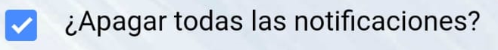

Figura 11 - Casilla verificación apagado de todas las notificaciones

En el momento que esta casilla está marcada, se dejarán de recibir cualquier notificación, aunque se cumpla los umbrales de las notificaciones, se detecte que la persona ha sufrido una caída o que la camiseta inteligente *IopShirt* se está quedando sin batería.

Si se activa el apagado de todas las notificaciones, el resto de opciones de apagado del menú de configuración se encontrarán apagados, ya que esta casilla implica que todas las opciones de apagado o desactivación de notificaciones se encuentran activas. Si desea marcar algunos de los marcados de forma individual, tendrá que desmarcar primero el apagado a nivel global y posteriormente marcar la casilla de verificación del tipo de notificaciones que desee apagar.

## Modelo de una notificación

Cuando llega una notificación nueva al dispositivo móvil puede ocurrir 2 situaciones:

* Si el usuario está utilizando la aplicación, se procederá a mostrar la información relevante a la notificación que llega. Por ejemplo, si se recibe una notificación de EDA, sobre la camiseta 1. Se visualizará la página de constantes de la camiseta 1 en su pestaña de EDA.
* Si el usuario no está utilizando la aplicación o la misma se encuentra en 2º plano, entonces se mostrará una notificación en la barra de notificaciones del dispositivo móvil. La estructura de una notificación es como se muestra en la figura 12.

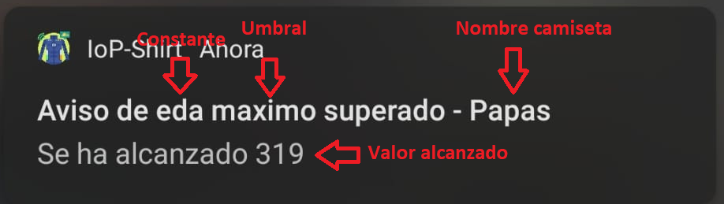

Figura 12 - Ejemplo Notificación

Las notificaciones recibidas van precedidas por su logotipo o icono C:\TFM\IoP\Codigo\Health-Shirt\resources\android\icon\drawable-ldpi-icon.png y así incluye la siguiente información:

* Constante vital sobre la que se ha superado el umbral.
* Umbral (mínimo o máximo) superado
* Nombre de la camiseta asociada a dicha constante.
* Valor alcanzado

En el momento que se pulse sobre la notificación se procederá a visualizar los datos de las constantes vitales actuales del paciente sobre la pestaña perteneciente a la constante vital de la notificación recibida.

# FAQ

**Al iniciar la APP la misma se carga en blanco**

Es posible que la versión que esté utilizando sea una versión anterior con alguna incompatibilidad. Por favor te recomendamos que te asegures de que está instalada la última versión disponible en Google Play.

**En el formulario de login el botón para enviarlo no se me activa**

Por favor asegúrese de que el email introducido sigue el formato correcto de un email, el cual es como se indica a continuación:

[Nombreemail@dominio.extensiondominio](mailto:Nombreemail@dominio.extensiondominio)

Además, asegúrese que tanto el password, como la confirmación del password sean iguales y que cumplan las siguientes condiciones.

* Debe contener al menos 6 caracteres.
* Debe contener al menos una minúscula.
* Debe contener al menos una mayúscula.
* Debe contener al menos un número.
* Debe contener al menos un carácter especial.

**En el formulario de registro el botón para enviarlo no se me activa**

Véase la respuesta de la pregunta anterior para solucionar su problema

**Al registrar la cuenta me indica que dicho usuario ya existe**

Esto indica que la dirección de email que está utilizando para registrar una cuenta ya está dada de alta en el sistema. Utilice el sistema de olvido de contraseña para recuperar la cuenta.

**Al iniciar sesión me indica que el usuario y el password no son correctos**

Por favor, asegúrese de que la dirección de email (que actúa como usuario) y el password introducidos son los mismos que se utilizaron a la hora de generar la cuenta en *IopShirt*. Si está seguro que la contraseña está bien y no le suena haberla cambiado recientemente, contáctenos en [iopshirt@iopshirt.es](mailto:iopshirt@iopshirt.es) para verificar que no haya habido un acceso no autorizado a su cuenta.

**Pulso sobre el botón de Facebook y no me permite autenticar por Facebook**

Asegúrese de que se dispone la aplicación de *Facebook* o *Facebook Lite* instalada en el dispositivo móvil. Si lo tiene instalado, asegúrese de que no ha impedido el acceso a esta aplicación desde Facebook. Esto mismo lo puede hacer en Facebook en el menú de Configuración en su apartado *Aplicaciones y sitios web*.

**No me llega el correo de confirmación de cuenta**

Puede darse el caso de que algunos proveedores de Internet detecten este email como *SPAM.* Asegúrese de que el correo no se encuentre situado dentro de la carpeta de correos no deseados.

En caso de seguir sin recibirlo, ponerse en contacto con [iopshirt@iopshirt.es](mailto:IopShirt@iopshirt.es) para solucionar el problema.

**No me llega el correo de confirmación de olvido de contraseña**

Puede darse el caso de que algunos proveedores de Internet detecten este email como *SPAM.* Asegúrese de que el correo no se encuentre situado dentro de la carpeta de correos no deseados.

En caso de seguir sin recibirlo, pruebe nuevamente a solicitarlo desde el enlace de olvido de la aplicación.

**Al agregar una camiseta nueva me sale nivel de bateria 0% y últimos datos Ningún dato recibido**

Este caso significa que el servidor, aunque tiene constancia de la existencia de la camiseta, todavía no ha recibido ningún dato personal del mismo. Para conseguir generar datos haga ponerse la camiseta al usuario que lo necesita

**Al agregar una camiseta nueva me indica que el número de serie o código de seguridad no son correctos**

Asegúrese de que el número de serie está bien escrito. El mismo está formado por una cadena de 16 caracteres. Asegúrese además de que el código de seguridad del mismo está bien escrito y coincide con el código de seguridad que se introdujo en la tarjeta microsd que lleva la camiseta.

**Al agregar una camiseta nueva, el botón de *Registrar Cambios* no me sale habilitado**

Para crear una camiseta nueva los siguientes campos son obligatorios. Por favor verifique que todos estos campos se encuentran rellenos con un valor.

* Nombre.
* Parentesco.
* Icono.
* Número de Serie.
* Código de Seguridad.

**Quiero cambiar el número de serie de una camiseta, pero no me deja editarlo**

Una vez agregada una camiseta, no se deja modificar el número de serie de la misma, así como el código de seguridad. De hecho, estos datos dejan de aparecer en el menú de edición de las camisetas. Si se ha equivocado al introducir el número de serie, se debe borrar en primer la camiseta y posteriormente volverla a dar de alta de nuevo con el número de serie correcto.

**Al agregar una camiseta me indica que ya existe una camiseta previamente agregada**

Este error indica que la camiseta con el número de serie proporcionado ya está enlazada con el usuario actual. Revise su listado de camisetas en busca de la camiseta cuyo número de serie coincide con el introducido.

**No me entran las notificaciones a pesar de que las tengo habilitadas**

Asegúrese en primer lugar de que se cumplen las siguientes condiciones:

* Está definido el umbral para la constante en la que tiene que recibir notificaciones.
* No se encuentra la casilla de verificación activa para la constante vital tanto a nivel de camiseta como a nivel global.
* Dispone de conexión a Internet

Si estos puntos se cumplen, le recomendamos realizar las siguientes acciones:

* Cierre su sesión de usuario, cierre la app y vuelve a abrir la app autenticándose de nuevo.
* Si tras el punto anterior sigue sin ir, es posible que la configuración de su dispositivo móvil este restringiendo las notificaciones. Le recomendamos visitar el siguiente [enlace](https://elandroidelibre.elespanol.com/2017/03/problema-no-llegan-notificaciones.html) para solucionar el problema.

# Referencias

Smart clothing icon, older people icons by [Freepik](https://www.flaticon.com/authors/freepik) from [www.flaticon.com](http://www.flaticon.com/)